赓续鹭岛红血脉，展望海峡新图景
鹭江潮涌，聆听百年学府爱国弦歌
琴岛听涛，遥望海峡两岸共圆梦想
为深入贯彻习近平新时代中国特色社会主义思想，大力弘扬以爱国主义为核心的民族精神，坚定推进祖国和平统一进程，仪光赤心实践队踏上鹭岛厦门，在百年学府寻访红色基因，于海峡最前线感悟家国情怀，在历史与现实的激荡中，让青春力量与国家命运同频共振。
南强寻迹，薪火相传
1月24日上午，实践队踏入厦门大学思明校区，用心去感触生生不息的红色血脉。
队员们首先走进厦门大学校史馆，触摸那段血与火交织的峥嵘岁月。“为革命而死，我们觉得很光荣，很快乐。”它书写着厦大共产党人的信仰与忠诚；“以战区作学校，以枪杆代笔杆。” 在民族危亡的至暗时刻，厦大师生没有选择退缩，而是发出了“救亡图存，匹夫有责”的呐喊，用实际行动诠释爱国精神。队员们凝视着这些泛黄的历史照片，仿佛听到了百年前的激昂号角，深切感悟到红色基因在这所百年学府中的薪火相传。
走出校史馆，实践队漫步至芙蓉湖畔。湖水清澈如镜，倒映着蓝天白云与岸边的垂柳；微风拂过，湖面泛起层层涟漪，与四周郁郁葱葱的林木相映成趣。在这片宁静的湖光山色中，队员们感受着这所百年学府独有的灵气与生机，体悟着“自强不息，止于至善”的精神在自然与人文间的和谐共生。
【队员有话说】
厦大党支部是福建第一个党支部。厦大校史馆中陈列着许多英雄的事迹展板，有很多在学生时期就入了党，并参与党组织的建设、发展。其中有的，比如林心尧，厦大党支部首批党员，入党一年后便在白色恐怖中牺牲。
可是他们却说，“为革命而死，我们觉得很光荣，很快乐。不革命无以救中国!我早已视死如归，准备牺牲。不必为我悲伤，应踏着我们的血迹前进!”
烈士浩气长存，而一代代青年学生也将从这里出发，记忆着，昔日的苦难与辉煌，承载着，未来的希望与憧憬。
——姚郏不约
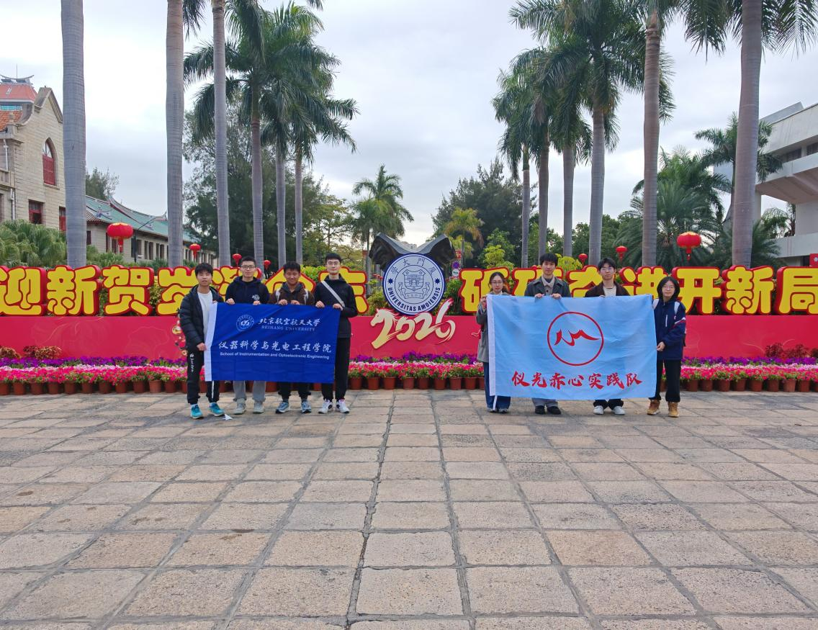
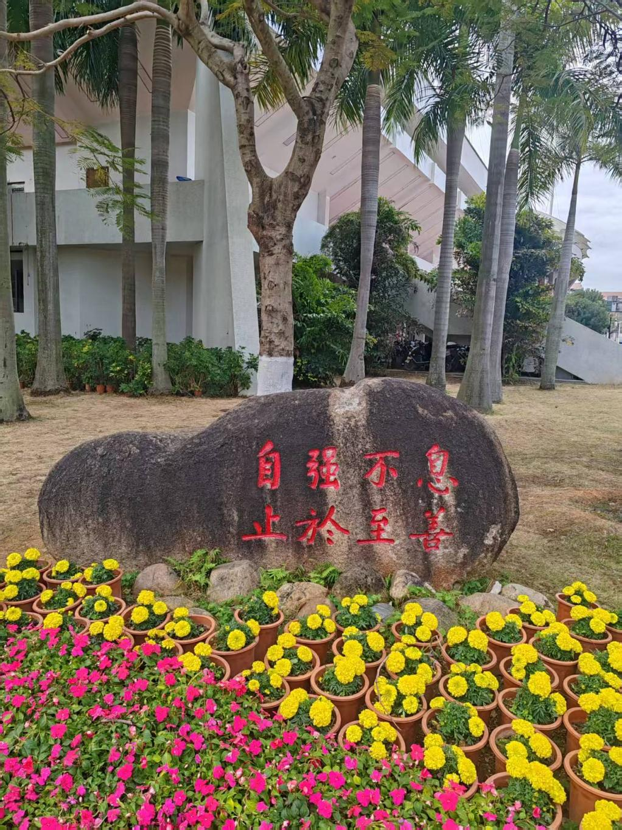
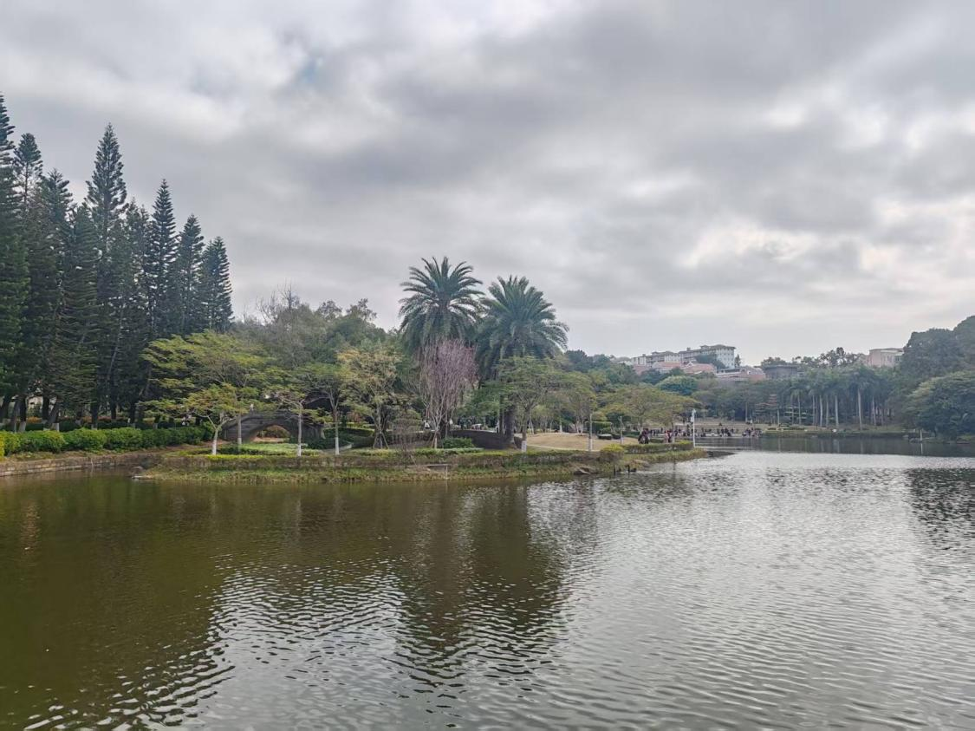
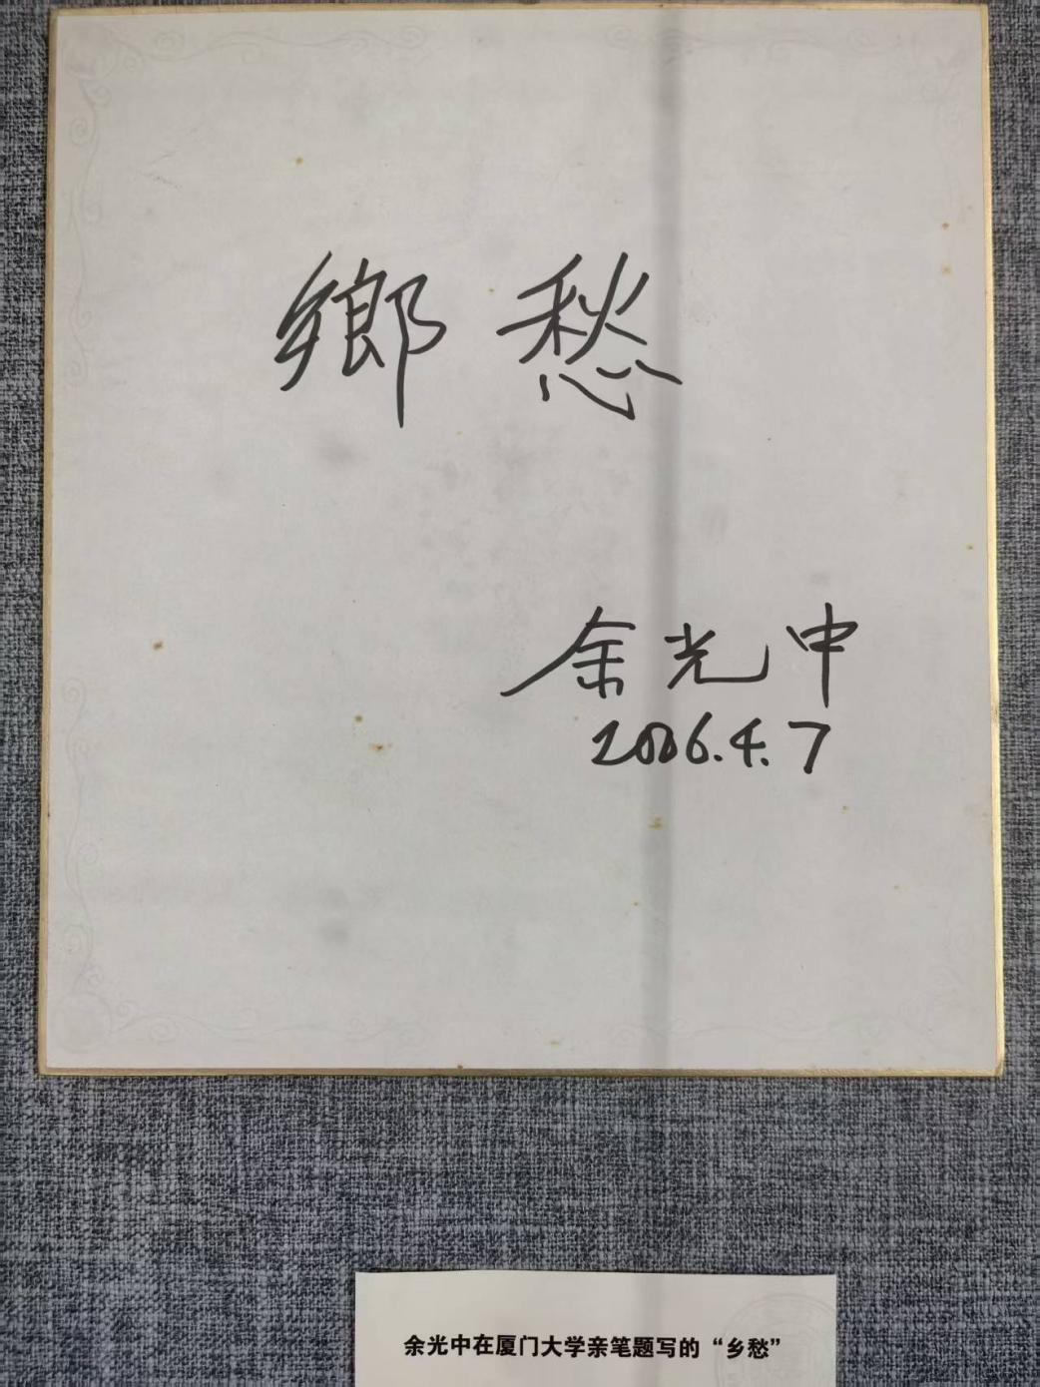
琴岛踏红，丰碑永铸
1月24日下午，实践队登上轮渡，驶向享有“海上花园”美誉的鼓浪屿。碧波荡漾间，一段红色的峥嵘岁月正等待开启。
登岛后，队员们首先探访了八卦楼。这座矗立于笔架山顶、拥有红色圆顶的建筑，不仅是鼓浪屿的璀璨明珠，更是一位台湾游子的爱国见证，诉说着中华民族至暗时刻台湾同胞的悲思，也寄托着两岸中国人的家国梦想。
随后，队员们来到中共福建省委机关旧址。古朴的砖墙与静谧的院落，仿佛仍在回响着当年激进的革命誓言，让队员们深刻感悟到隐蔽战线上的惊心动魄与信仰如磐。
沿着蜿蜒的山道，队员们最终抵达日光岩脚下的郑成功纪念馆，于矗立的雕像前，感受那份维护国家统一的浩然正气。这位收复台湾的民族英雄，用“寸土不让”的行动，在海峡两岸铸就了永恒的精神丰碑。
【队员有话说】
踏足大嶝岛，便站在了厦门离金门岛最近的土地上。这里藏着独一份的滨海风光，更镌刻着一段难以磨灭的峥嵘历史。在那段特殊的岁月里，先辈们以坚定的决心捍卫领土完整，用强硬的姿态回击一切妄图分裂祖国的反动行径。看着战区老炮兵们的口述采访，字里行间的赤诚与无畏令人动容。如今祖国国防力量日益强大，山河安澜，我们始终坚信，所有分裂祖国的反动势力终将被彻底根除，国家统一的愿景定能早日实现。
——项梓恒
鼓浪屿，仅有1.88平方公里，却有八处红色遗址。小小的岛屿有着厚重的理想气息。
我们调研了中共福建省委机关旧址。楼很窄，弥漫着潮湿的味道。步入二楼，《国际歌》响起了。音响有点旧，声音很小，也没那么清晰，但我听到了清晰的，来自身旁同学们的歌声。
是不是一百年前，那群年轻人在这里，也轻轻唱响了《国际歌》？
光阴流转，一曲同唱。 “这是最后的斗争，团结起来到明天，英特纳雄耐尔，就一定要实现”。百年浩气昭乾坤，一颗赤心报家国。
——姚郏不约
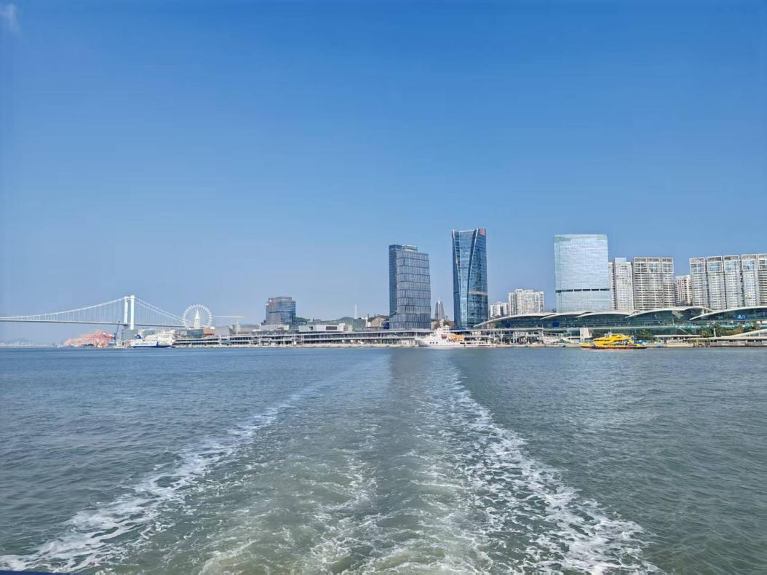
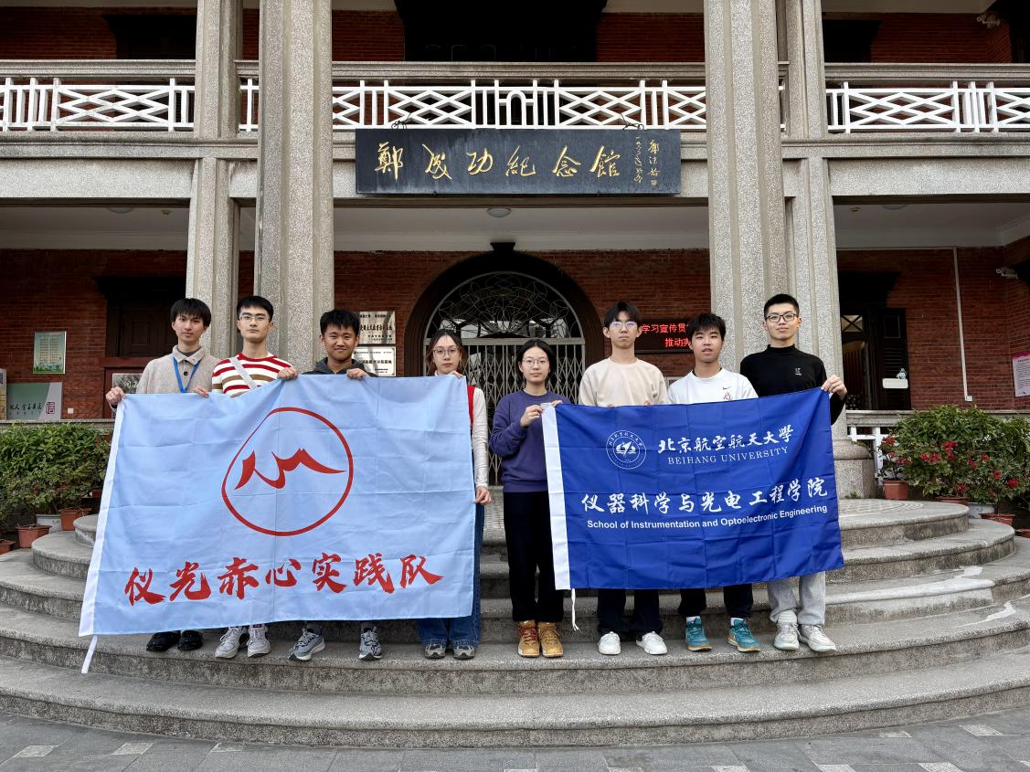
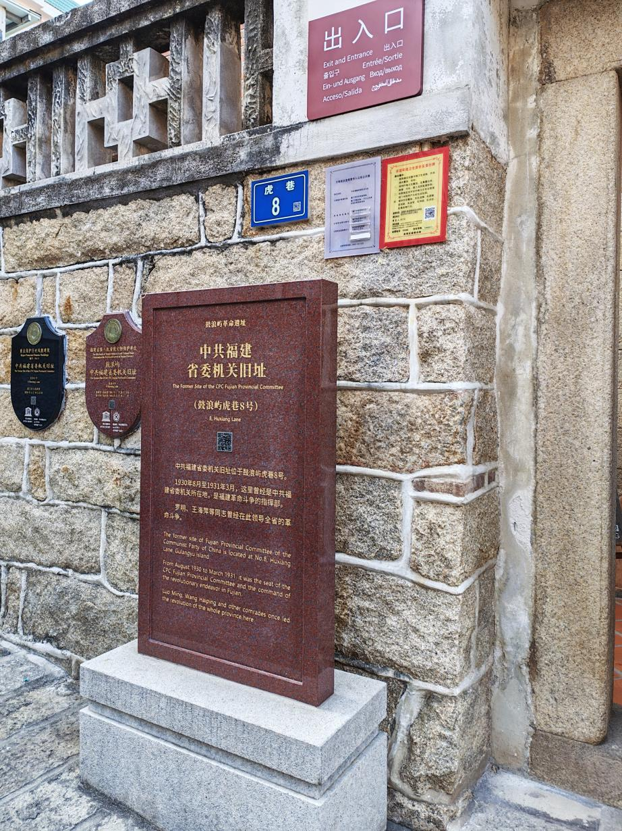
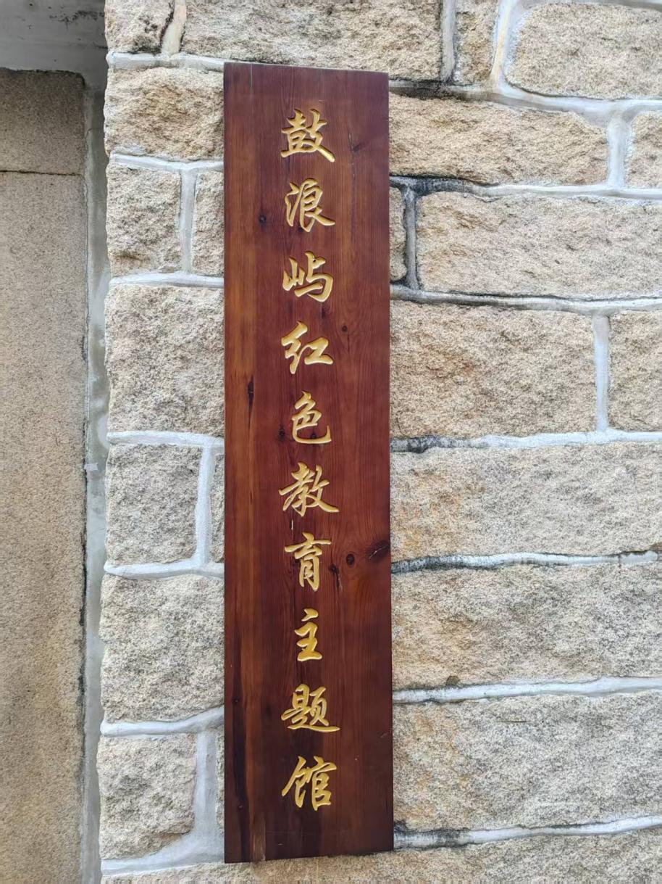
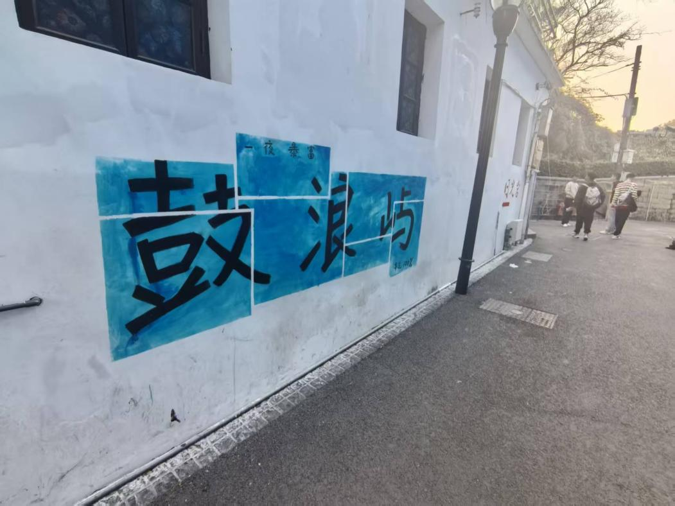
三岛铸魂，硝烟铭史
1月25日上午，队员们前往大嶝岛，走进英雄三岛战地观光园，置身于昔日炮火纷飞的最前线。
“天地英雄气，千秋尚凛然。” 在这片被炮火反复耕犁过的土地上，三岛军民曾用血肉之躯筑起了一道坚不可摧的海上长城。在英雄三岛精神主题馆，队员们被一组组震撼的历史数据和画面深深击中：那是面对万炮齐轰时，军民誓死不退的背影；是“头可断，血可流，三岛寸土不可丢”的铮铮誓言。在这里，每一寸土地都浸透着热血，每一块礁石都铭刻着忠诚。
在金门县政府旧址，红砖古厝静静伫立，见证了两岸同胞共同抗日的烽火岁月，如同一座巍峨的精神丰碑，屹立在祖国南疆，激励着新时代的北航学子时刻准备着，以青春之躯，护山河无恙。
【队员有话说】
展览馆中，我印象最深刻的是大嶝双沪女炮班里的许秀乖，参加炮战时只有16岁。16岁，说不害怕是假的，因为死亡就常常在眼前炸开，也随时会降临到自己身上。
回家？她却说“那怎么行呢？”
朴素的爱国情怀战胜了恐惧。后来，她成为了史上参展时间最长、发射炮弹最多的女炮手。
豆蔻年华扛钢枪，一腔赤诚护海防。
——姚郏不约
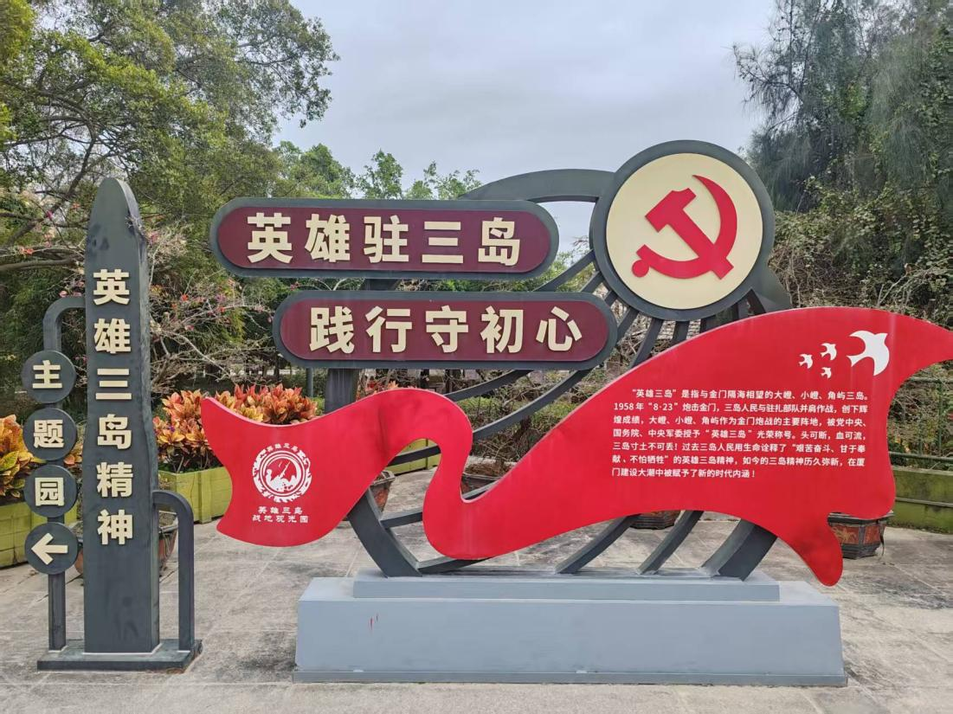
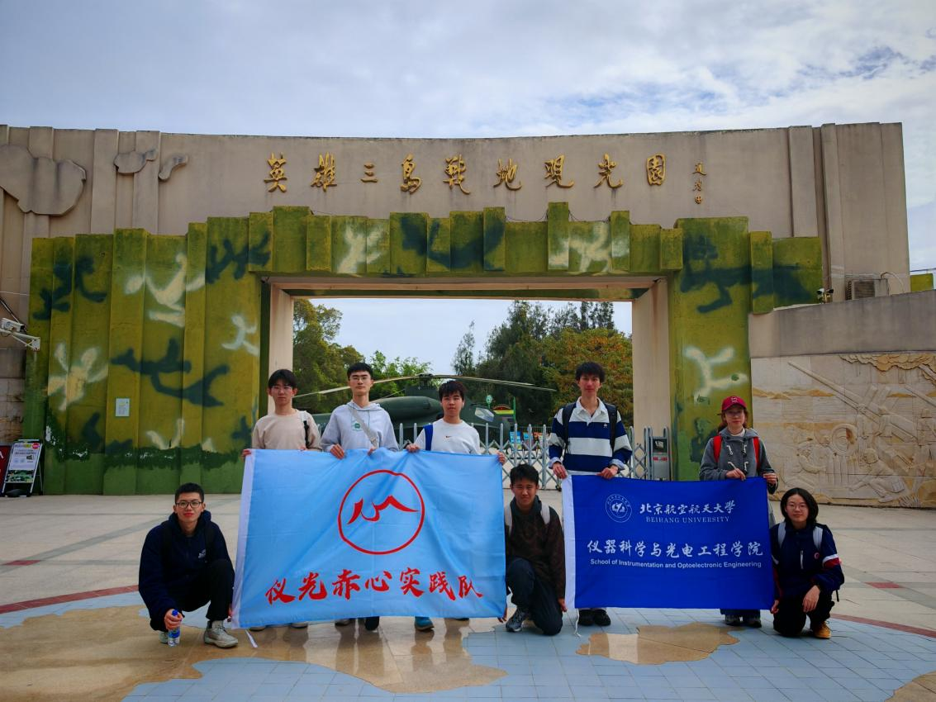
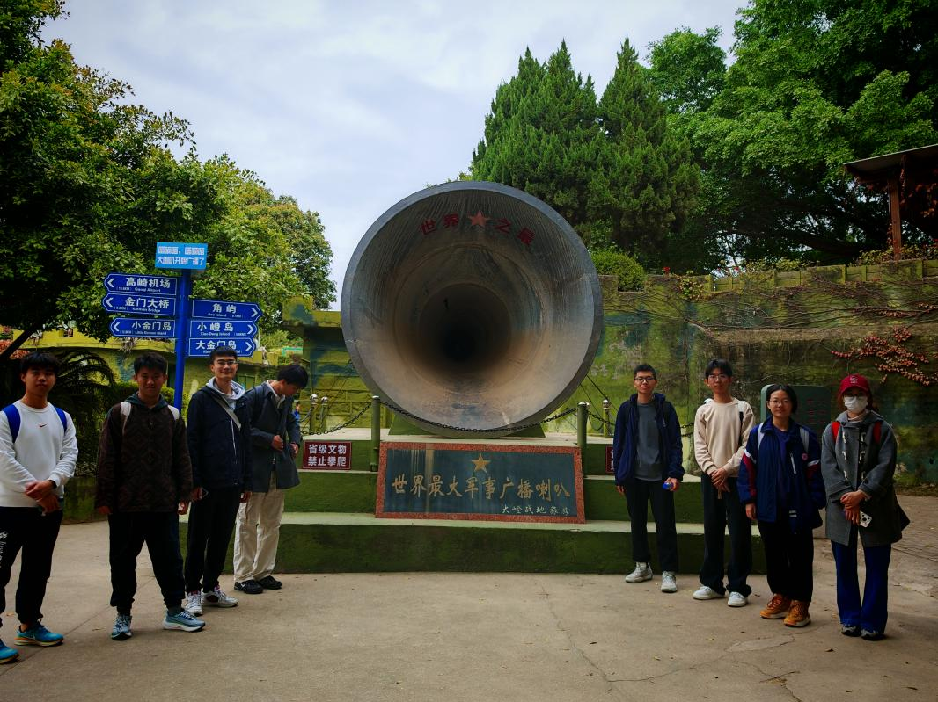
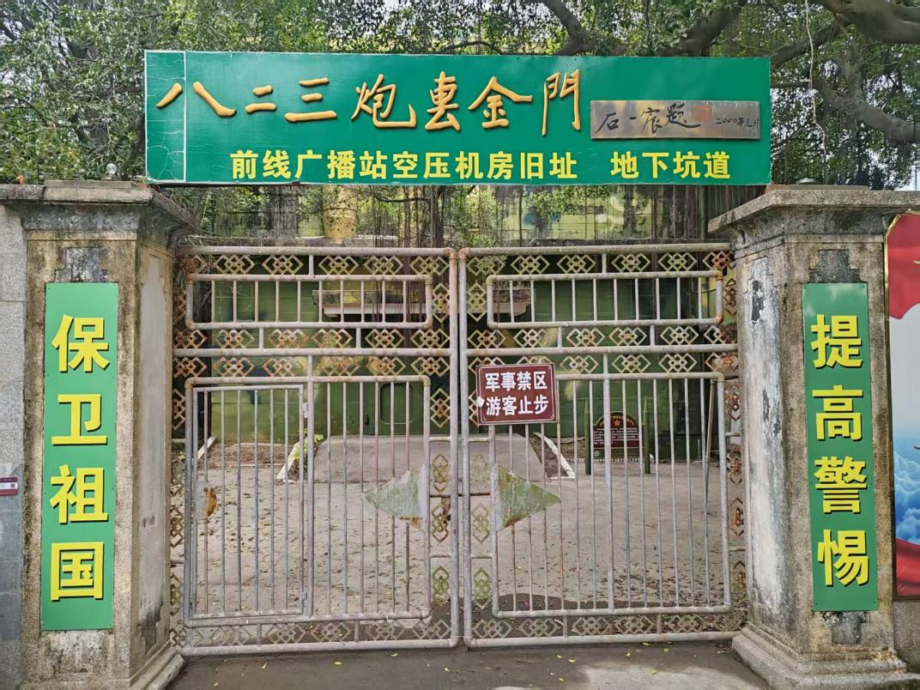
海峡远眺，共盼同圆
1月25日下午，实践队来到环岛路海边，赴一场跨越海峡的青春之约。
走近环岛路，巨大的“一国两制 统一中国”红色标语牌映入眼帘，它巍然矗立，面向大海，与对岸的金门诸岛遥遥相望。这八个大字，不仅是对祖国统一的宣示，更是中华民族共同的心愿与期盼。
海风猎猎，浪花拍岸。队员们伫立海滨，纷纷合影打卡，眺望海峡深处。“乡愁是一湾浅浅的海峡”，但如今，这湾海峡已不再是不可逾越的天堑。在这里，大家深刻领悟到习近平总书记关于对台工作的重要论述，感受到两岸同胞血浓于水的亲情。作为新时代的北航学子，我们深知，统一是两岸人民共同的心愿，是不可逆转的历史大势。
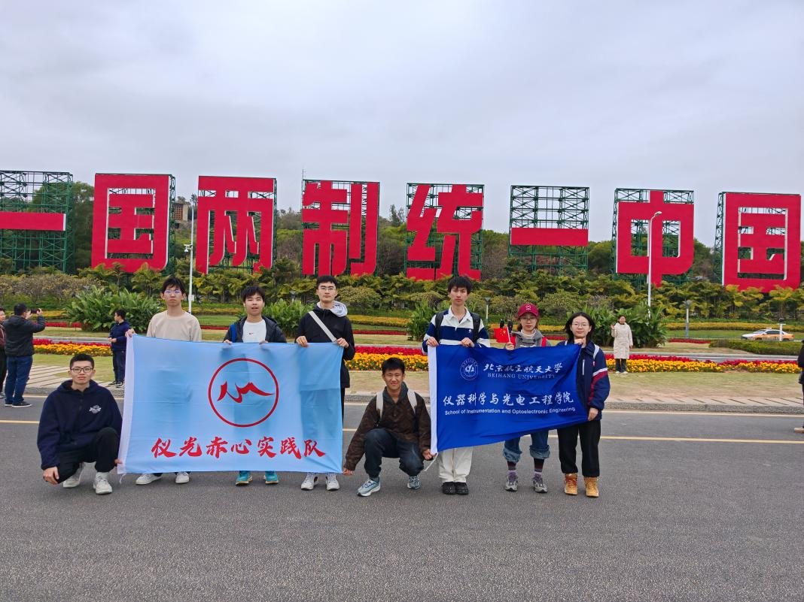
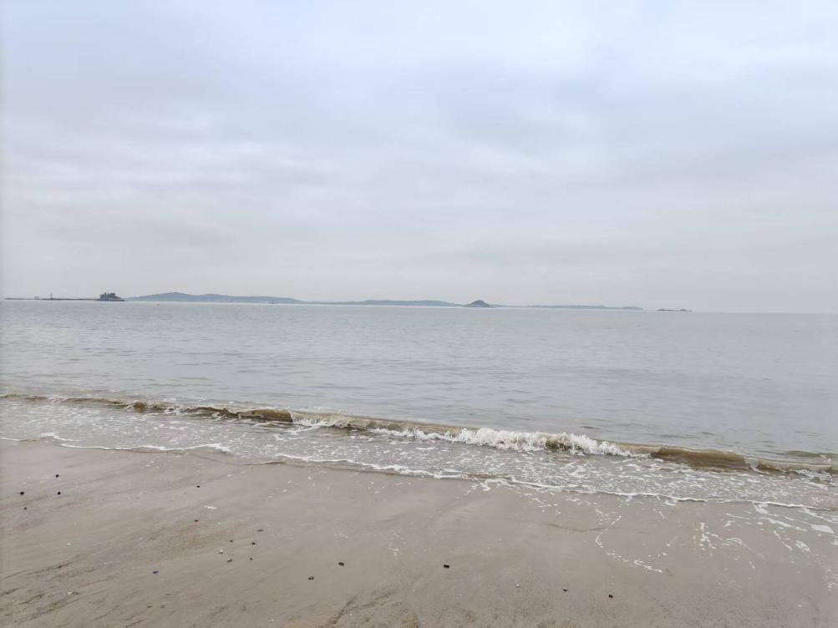

实践收获，逐梦海疆
从南强学府的朗朗书声，到英雄三岛的隆隆炮声；从鼓浪屿的红色往事，到海峡边盼归的深情凝望。
这次实践，是一次历史的回眸，更是一次精神的洗礼。仪光赤心实践队将带着这份沉甸甸的感悟，把爱国之情化为报国之行，在科技创新的征途上，为了祖国的统一与富强，劈波斩浪，扬帆远航！

